Autor - Mateusz Kaput

08.06.2020

Wszystkie prace wykonane samodzielnie.

**Treść projektu:**

Aplikacja internetowa do zarządzania zbiorem książek.

Na stronie głównej można przeglądać tytuły książek.



**Strona główna**

Po kliknięciu w tytuł otwiera się strona ze szczegółowymi informacjami o książkach.

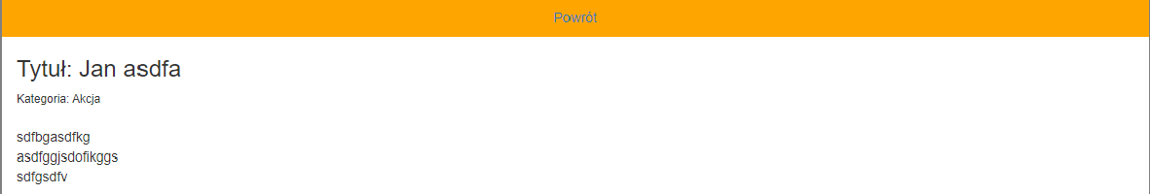

**Podstrony z książkami**

Podstrona z panelem logowania gdzie również można stworzyć konto jeżeli się go nie posiada.

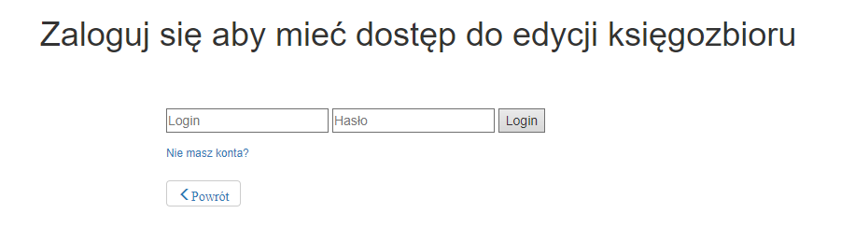

**Strona logowania**

Po zalogowaniu instnieje możliwośc dodawania:

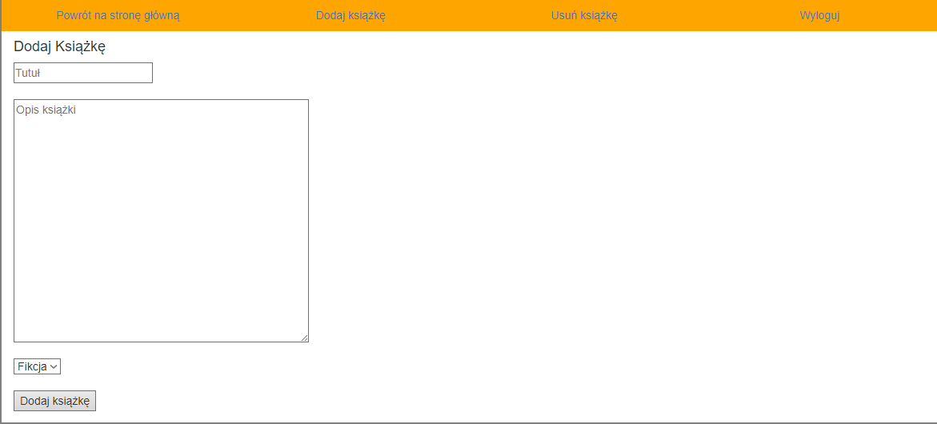

**Strona z dodawaniem książek**

oraz usuwania książek: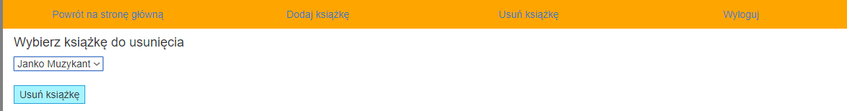

**Strona z usuwaniem książek**

Drzewko plików:

W folderze admin zostały umieszczone strony do których wymagane jest zalogowanie się.

W folderze includes są skrypty które są odpowedzialne za wybieranie zawartości z bazy danych oraz za połączenie z bazą.

Plik sql zawiera kod tworzący bazę danych potrzebną do funkcjonowania strony.

Połączenie z bazą danych następuje poprzez konto root i bez hasła

**Podsumowanie**

Projekt jest z założenia bardzo prosty i zwięzły, ale dobrze wykonany oraz funkcjonalny.

.